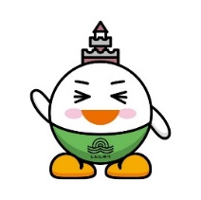**子育て世代包括支援センターってなんだろう？**

　　　子育て世代包括支援センターは妊娠を望む人、妊娠した人、出産した人、18歳までの子どもを

育てている人までの長い期間を切れ目なくサポートしていく総合相談窓口です。

　　 　妊娠・子育て中は、心配なことや不安なことがいろいろとあると思います。そんなときはいつでも

ご相談ください。妊娠・出産・子育てなどに関する情報提供や、相談支援の他、関係機関との連携や

調整を行います。

産後ケア　・

医療機関



子育て支援　　センター

保育所

連携

連携



子育て世代包括支援センター

学校　・　　　　　　　　教育員会委員会

役場



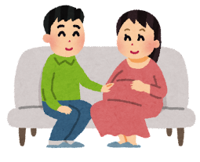



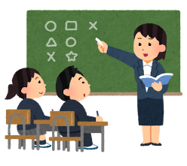

支援

相談

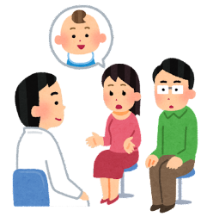

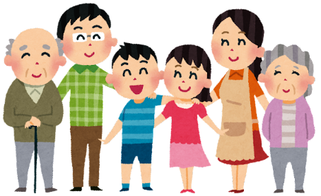

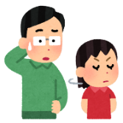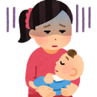

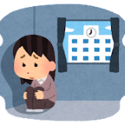



**お問合せ　新篠津村子育て世代包括支援センター（住民課保健予防係）**

電話番号　：　0126-57-2111（内線362）